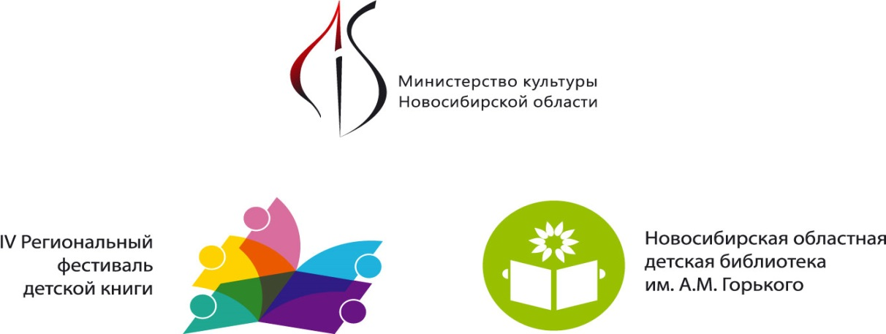

**ПРОФЕССИОНАЛЬНАЯ ПРОГРАММА**

**IV РЕГИОНАЛЬНОГО ФЕСТИВАЛЯ ДЕТСКОЙ КНИГИ**

9 сентября, понедельник

Место проведения: Областная детская библиотека им. А. М. Горького,   
ул. Некрасова, 84, ст. метро «М. Покрышкина».

**14.00–15.30** «Дневник чтения» как жанр педагогики детского чтения. Традиции, стереотипы и перспективы. Первое публичное представление «Дневника», созданного в соавторстве с художником Катей Толстой.

Встреча специалистов детских библиотек с заведующей сектором Ленинградской областной детской библиотеки Людмилой Степановой (Санкт-Петербург).

1 этаж, читальный зал. 18+

12 сентября, четверг

Место проведения: Государственная публичная научно-техническая библиотека (ГПНТБ СО РАН), ул. Восход, 15.

**15.00–16.00** «Книга без героя для современного подростка»,лекция.Лектор — литературный критик, книжный обозреватель детской литературы, эксперт детской литературной премии «Книгуру», преподаватель Новосибирского государственного университета Евгения Шафферт (Новосибирск).

2 этаж, камерная сцена. 18+

**16.00–17.30** Круглый стол «Хорошо ли мы знаем и понимаем современных детей, чтобы не мешать им читать? Или восемь шагов взрослого навстречу читающему ребенку» с участием писателя Аси Кравченко (Москва), исполнительного директора Ассоциации деятелей культуры, искусства и просвещения по приобщению детей к чтению Анжелы Лебедевой (Москва), литературного критика, книжного обозревателя детской литературы, эксперта детской литературной премии «Книгуру», преподавателя НГУ Евгении Шафферт (Новосибирск). Ведущая — заведующая сектором Ленинградской областной детской библиотеки Людмила Степанова (Санкт-Петербург)**.**

2 этаж, пресс-центр.18+

13 сентября, пятница

Место проведения: Государственная публичная научно-техническая библиотека (ГПНТБ СО РАН), ул. Восход, 15.

**10.00–11.00** Международное сотрудничество в сфере литературы для детей и юношества. Встреча с исполнительным директором Ассоциации деятелей культуры, искусства и просвещения по приобщению детей к чтению Анжелой Лебедевой (Москва) под эгидой Секции детских библиотек.

2 этаж, камерная сцена. 18+

**11.00–12.00** Встреча-интервью с художником-иллюстратором детских книг, дважды номинированным на международную премию Астрид Линдгрен, постоянным участником престижных международных выставокЕвгением Антоненковым (Москва).

2 этаж, камерная сцена. 18+

*В программе возможны изменения.   
Актуальную информацию смотрите на сайтах: **www.maxlib.ru**, **www.bibliosib.ru**

Справки по телефонам: +7 (383) 224-72-70;   
+7 (952) 910 82 45 (Анастасия), +7 (913) 207 68 92 (Татьяна).

**Партнеры фестиваля**

